**Maven**

什么是maven：

Maven是一个项目构建管理和依赖管理的工具，它包含了一个对象模型。一组标准集合，一个依赖管理系统。和用来运行定义在生命周期阶段中插件目标和逻辑。（就是一个软件）

核心功能：

可以通过pom.xml文件的配置自动获取jar包，避免了手动下载jar包可能出现的错误，如jar包版本冲突，或是版本错误。

Maven项目是什么：

就是在Java项目或是web项目上套了一层maven，其本质还是Java和web项目，不过可以使用maven提供的功能，即可以通过pom.xml文件自动添加jar包。Maven相对于普通工程多了gavp属性:

1. GroupID:com.(公司、BU).业务线 最多四级
2. ArtifactID:产品线名-模块名
3. Version:主版本号（模块发生改变时加一）.次版本号（模块下功能修改增加时加一）.修订号（修复bug时加一）

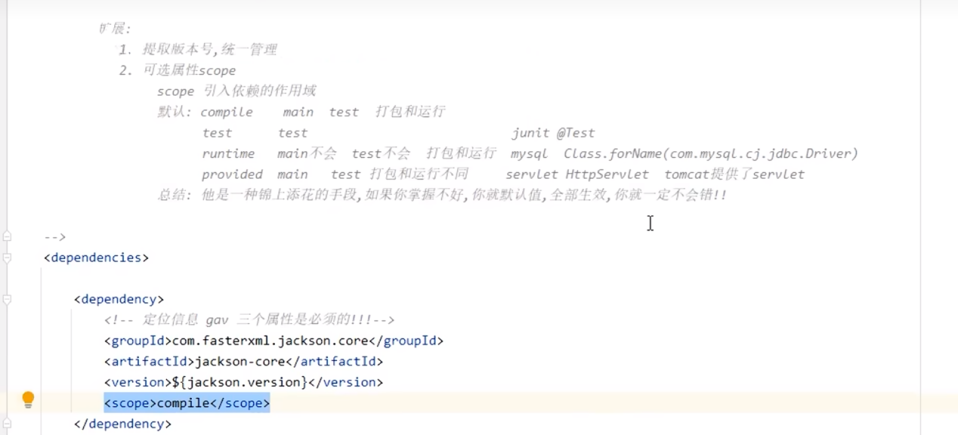

Maven的作用：

1. 构建工程，
2. 管理jar包，
3. 编译代码，
4. 自动运行单元测试，
5. Package打包，
6. 生成报表，
7. 部署项目，生成web站点

依赖管理：

Maven可以管理项目的依赖，包括自动下载所需依赖库和依赖所需的依赖并且可以保证依赖之间的版本不会发生冲突

构建管理：

是指将源代码、配置文件、资源文件等转化成能够运行或部署的应用程序或库的工程

Maven项目的构建过程：

1. 清理 2.编译 3.测试 4.报告 5.打包 6.部署

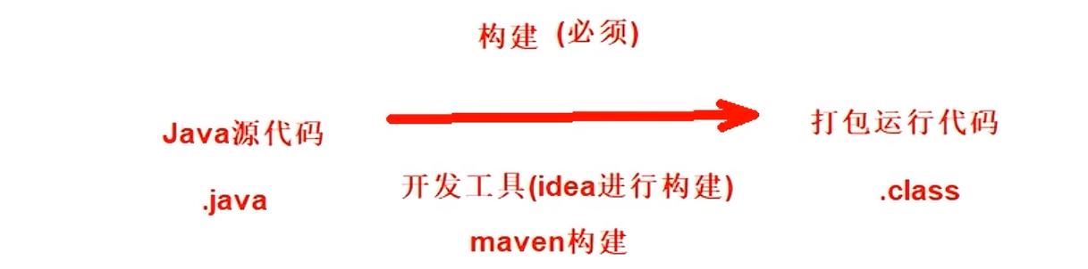

### **5.仓库的概念**

仓库就是存放jar包的地方，即我们前面说的通过pom.xml中通过设置索引来到仓库中寻找jar包 仓库分为：本地仓库，第三方仓库，中央仓库

**5.1本地仓库** 用来存储从远程仓库或者中央仓库下载的插件和jar包，项目使用一些插件或jar包 优先从本地仓库查找 默认本地仓库的位置在user.dir/.m2/repository，{user.dir}表示 windows 用户目录。 **5.2第三方仓库** d第三方仓库，又称为内部中心仓库，又称为私服 私服：一般由公司自己设立，只为本公司内部共享使用，它既可以作为公司内部构建协作和存档，也可作为公用类库镜像缓存，减少在外部访问和下载的频率使用私服为了减少对中央仓库的访问私服可以使用的是局域网，中央仓库必须使用外网。也就是一般公司都会创建这种第三方仓库，保证项目开发时，项目所需用的jar都从该仓库中拿，每个人的版本就都一样。 注意：连接私服，需要单独配置。如果没有配置私服，默认不使用

****5.3中央仓库**** 在 maven 软件中内置一个远程仓库地址 [http://repo1.maven.org/maven2](https://cloud.tencent.com/developer/tools/blog-entry?target=http://repo1.maven.org/maven2&source=article&objectId=1705945" \t "https://cloud.tencent.com/developer/article/_blank) ，它是中央仓库，服务于整个互联网，它是由 Maven 团队自己维护，里面存储了非常全的 jar 包，它含了世界上大部分流行的开源项目构件。

****获取jar包的过程**** 优先从本地仓库查找，如果本地仓库没有该jar包，如果配置了私服，就从私服中查找，私服中没有就从中央仓库中查找，然后下载到本地仓库，下次使用就可以直接从本地仓库中查找，没有配置私服则，直接从中央仓库中查找

Maven java项目结构

src(源代码):

main:

Java(项目源代码):

resources(配置文件):

test:

Java(测试源代码)::

resources:

target(编译生成的文件):

pom.xml:

### **7.maven的常用命令**

****7.1 compile**** compile是maven工程的编译命令，作用是将 src/main/java 下的文件编译为 class 文件输出到 target 目录下。

****7.2 test**** test是maven工程的测试命令，会执行 src/test/java 下的单元测试类。 cmd 执行 mvn test 执行 src/test/java 下单元测试类，下图为测试结果，运行 1 个测试用例，全部成功。

****7.3 clean**** clean是maven工程的清理命令，执行clean会删除target目录及其内容

****7.4 package**** package是maven工程的打包命令，对于java工程执行 package 打成 jar 包，对于 web 工程打成 war 包。

****7.5 install**** install 是 maven 工程的安装命令，执行 install 将 maven 打成 jar 包或 war 包发布到本地仓库。 从运行结果中，可以看出：当后面的命令执行时，前面的操作过程也都会自动执行

依赖传递：

导入依赖，会自动导入依赖的依赖，简化依赖的导入确保依赖版本无冲突

1. 减少重复依赖
2. 自动管理依赖
3. 确保依赖版本的正确性

依赖冲突：

发现已存在的依赖会停止依赖传递，避免循环依赖和重复依赖

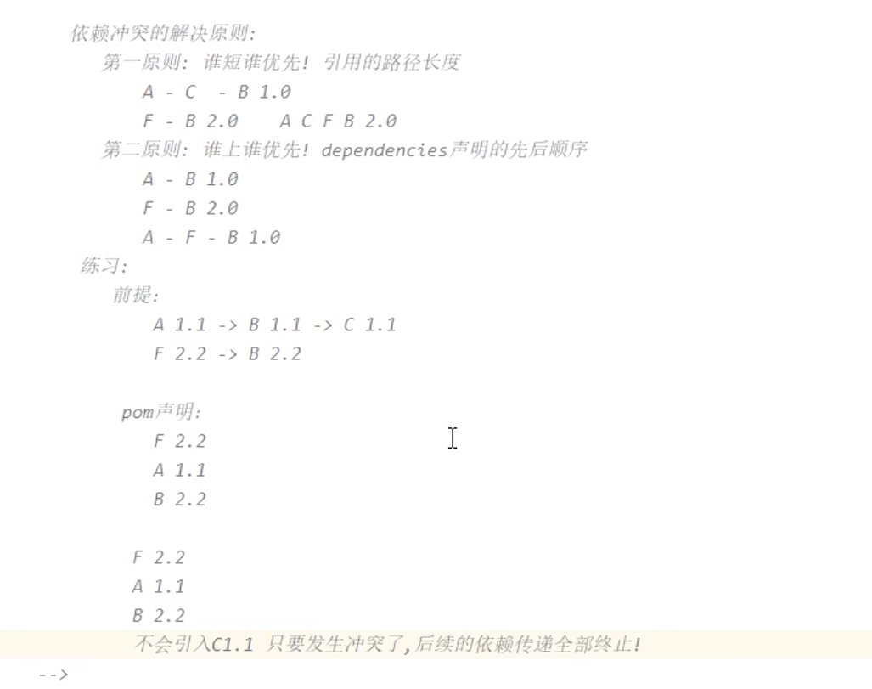

### **8.maven的生命周期**

maven对项目构建过程分为三套相互独立的生命周期，这里说的三套而且是相互独立， 这三套分别是： Clean Lifecycle ：在进行真正的构建之前进行一些清理工作。 Default Lifecycle ：构建的核心部分，编译，测试，打包，部署等等。 Site Lifecycle ：生成项目报告，站点，发布站点

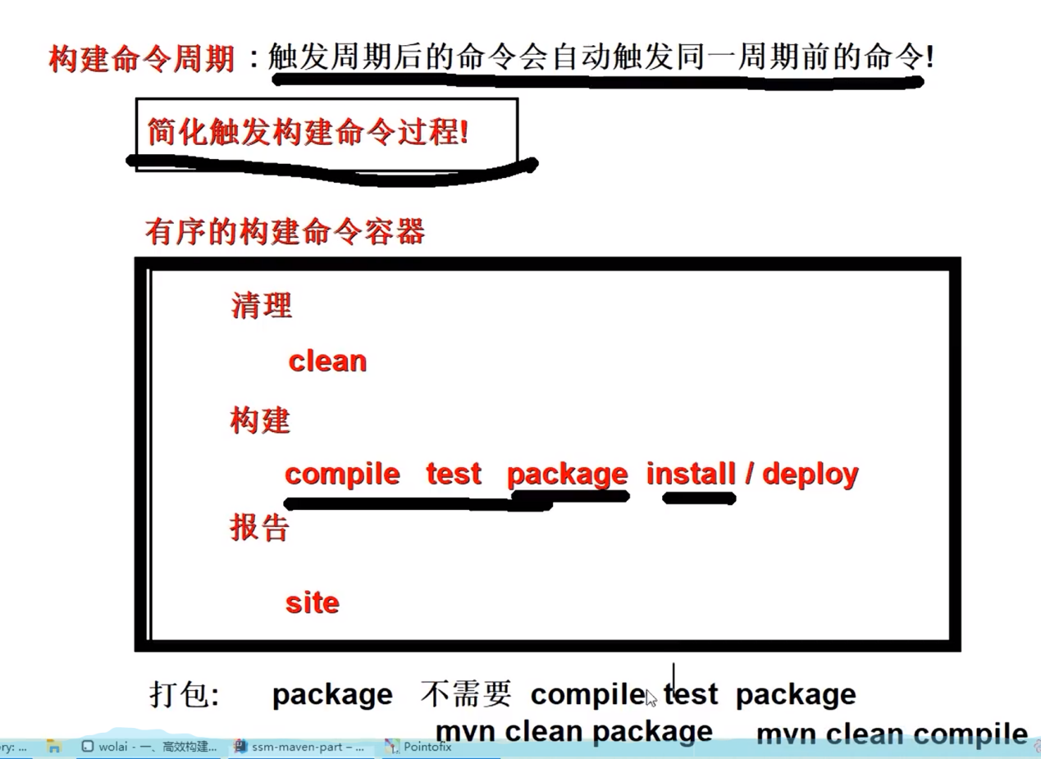

Maven的继承：

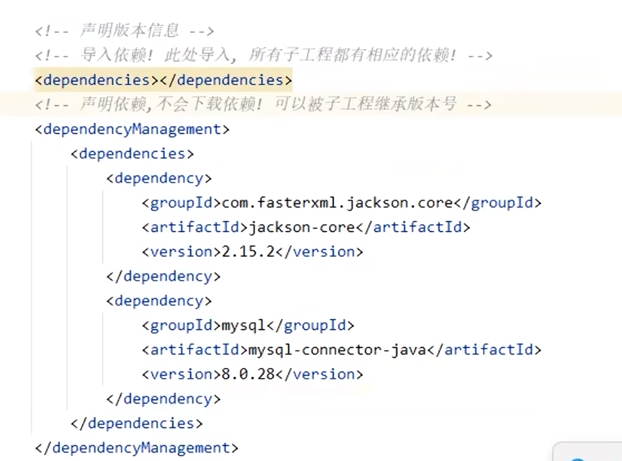

Maven的聚合：

是指将多个工程组织在父级工程中，通过触发父工程的构建，统一触发子工程的构建过程

在父工程中加上<module></module>标签聚合子工程

